# 广东全程云科技有限公司全程云OA svc.asmx 存在sql注入

## 漏洞描述

广东全程云科技有限公司全程云OA svc.asmx 存在sql注入，攻击者可通过此漏洞获取敏感信息。

## 漏洞复现

1. Fofa

body="images/yipeoplehover.png"

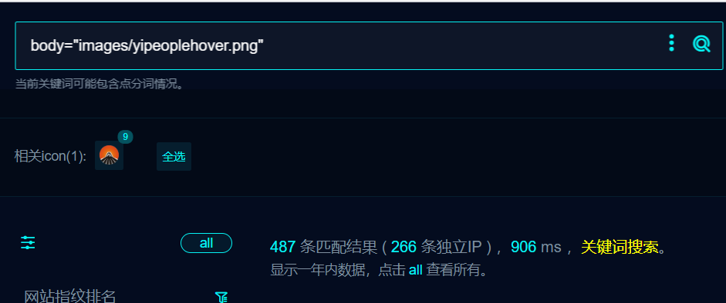

1. 部分界面如下



1. 隐患URL

/oa/pm/svc.asmx

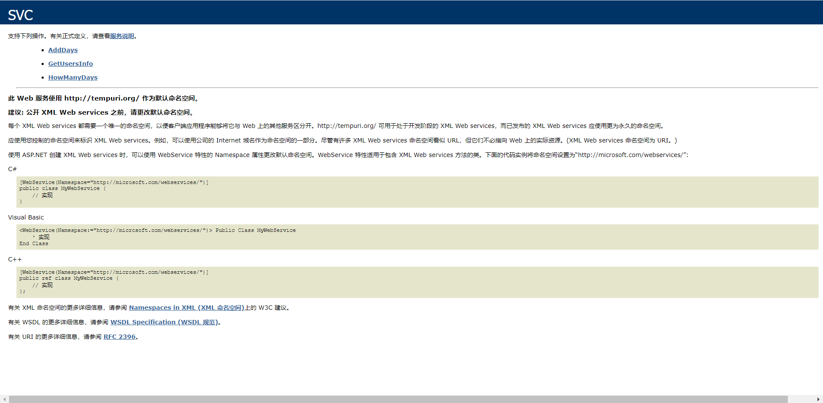

1. sql验证如下

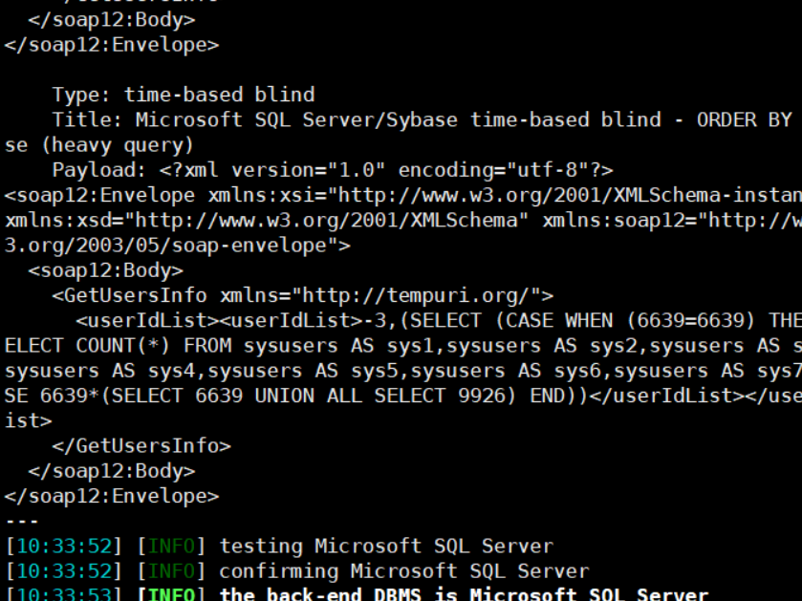

## 修复建议

1、产商已发布安全版本，请联系产商修复。